МДОБУд/сад №10 общеразвивающего вида Лесозаводского Городского Округа

Диагностический альбом

Психолого-педагогическая диагностика

Выполнила: педагог- психолог
Костицына Е.А

Лесозаводск 2021г

Описание
В альбоме представлены методики для изучения межличностных отношений в группе, мотивации, для исследование личности детей, самооценки, произвольной сферы ребёнка, логического мышления, в том числе словесно-логического и образно-логического, для диагностики эмоционально-ценностного отношения к себе, диагностики развития воображения, внимания, восприятия, памяти, развития речи (словарного запаса).
Содержание
- Правила психодиагностики детей
- Методика «Выбор в действии»
- Тест «Несуществующее животное»
- Методика «Изучение соподчинения мотивов»
- Методика «Изучение мотивов поведения в ситуации выбора»
- Методика «Лесенка» В.Г. Щур
- Методика «Нарисуй себя»
- Проективная методика «Графический диктант»
- Методика «Узнай, кто это»
- Методика «Какие предметы спрятаны в рисунках?»
- Методика «Найди и вычеркни»
- Методика «Домик» (Н.И. Гуткина)
- Методика «Где чьё место?»
- Методика «Нарисуй что-нибудь»
- Методика «Придумай игру»
- Методика «Последовательные картинки»
- Методика «Раздели на группы»
- Методика «Исключение лишнего»
- Тест «Невербальная классификация»
- Методика «Образная память»
- Методика «10 слов» (А.Р. Лурия)
- Методика «Словарная мобильность»
Правила психодиагностики детей
Обследование, как правило, начинается с беседы со взрослыми, (другими воспитателями, учителями, родителями) в том случае, если они обратились к Вам с определенными жалобами на ребенка. В процессе беседы Вам необходимо четко определить характер претензий к ребенку и причин недовольства им.
Собственно обследование ребенка начинается с анализа его внешнего вида и его реакции на ситуацию обследования. При этом надо обращать внимание на то, насколько ребенок открыт для контакта, проявляет ли он активность (например, изучает обстановку в комнате, рассматривает с интересом игрушки, предметы, стоящие в ней) или он расторможен, т.е. крутится на месте, порывается встать, вертит что-то в руках или просто болтает руками или ногами. Фиксируется и проявление заторможенности, напряженности, проявляемое ребенком, стремление сесть или встать в уголок, нежелание обращать на себя внимание, боязнь вступить в разговор.
Все эти факты связаны как с психодинамическими (врожденными) особенностями ребенка (например, с импульсивностью или ригидностью), так и с качествами его личности (например, с тревожностью или демонстративностью). Полученные при наблюдении данные в дальнейшем сопоставляются с данными тестов и помогают понять природу интеллектуальных или эмоциональных отклонений ребенка.
При обследовании важно чередовать методики таким образом, чтобы методы, направленные на изучение памяти, следовали за методиками, направленными на анализ мышления, а изучение восприятия следовало за исследованием креативности. Начинать диагностику рекомендуется с рисования (как на свободную, так и на заданную тему), давая ребенку время войти в ситуацию обследования. Вначале даются и задания на исследования памяти, так как необходимо время (не меньше 20 минут) для исследования отсроченного воспроизведения. В то же время личностные методики предлагаются детям в конце работы, после того, как новизна ситуации для него сгладится и наладится контакт между взрослым, проводящим диагностику, и ребенком. Эта последовательность сохраняется и в том случае, если обследование проводится не единовременно, но в течение нескольких занятий.
При проведении диагностики необходимо запомнить несколько основных правил, без которых Ваша работа не будет успешной.
1. Каждая методика направлена на измерение очень узкого, специального качества - какого-то вида внимания, памяти, мышления ребенка. Нет методик, которые бы измеряли сразу все, нет методик, на основании которых Вы бы могли сразу понять все в ребенке и дать общую характеристику его личных качеств, способностей, особенностей его общения или стиля деятельности, его познавательных процессов. Поэтому для составления психологической характеристики необходимо использовать не меньше 10-15 разных тестов.
2. Обязательно обращайте внимание на инструкцию, которая дается в каждой методике. Помните, что неправильная инструкция может полностью изменить содержание задания и, следовательно, полученный Вами результат.
3. Не забывайте о том, что каждая методика рассчитана на определенный возраст. Поэтому внимательно следите за тем, чтобы возраст исследуемого ребенка совпадал с тем возрастом, для которого составлена данная методика. Существуют методы, которые можно использовать в разных возрастных группах. В таких случаях обращайте внимание на инструкцию и способ подачи материала для каждого возраста.
4. Результаты, полученные Вами, также не могут быть одинаковы для разного возраста. Поэтому будьте внимательны при интерпретации результатов, обязательно сверяйте их с нормативностью, т.е. с теми результатами, которые типичны для детей данного возраста. Помните и о том, что только по данным одной методики, даже если результаты ребенка ниже, чем должны быть в норме, еще нельзя сделать вывод о его "глупости" или отсталости, так же как и об одаренности. Такой вывод может быть сделан только в том случае, если данные всех интеллектуальных тестов (или большинства из них) ниже или выше нормы.
5. Многие методики требуют специального "стимульного материала", т.е. карточек, текстов, картинок, которые предлагаются ребенку. Не забывайте, что все инструкции о порядке предъявления и способе подачи этого материала обязательны; при несоблюдении их или изменении самого материала Вы получите совершенно иной результат.
6. Существуют так называемые субъективные и объективные методики, способы анализа полученных результатов. Одни из них имеют точные ключи и рассчитанные по баллам варианты ответов, другие требуют не количественной, но качественной интерпретации; хотя работать с ними труднее, часто эти методы дают более важные данные о психическом состоянии ребенка. Однако при работе с ними надо проявлять особое внимание и сверять полученные результаты с показателями, полученными в других тестах.
7. Никогда не пытайтесь давить на ребенка, т.е. работать с ним без его добровольного желания. Отвержение ребенком ситуации обследования может нарушить весь процесс диагностики и Вы получите неверные результаты. Старайтесь также не подчеркивать, что Вы проверяете ребенка, как бы экзаменуете его, это приведет к напряженности, скованности и также нарушит объективность полученных данных. Можете включить обследование в процесс любой совместной деятельности, даже игровой, но только в том случае, если ребенок может и в процессе этой игры сосредоточиться, принять задание, а не бросить его на полпути, если оно ему покажется скучным или трудным. Словом, Вы должны заинтересовать его данной деятельностью и добиться внимания к ней.
Методика «Выбор в действии» (Немов Р. Психология. Психодиагностика)
Цель методики — изучение и оценка межличностных отношений в группе детей дошкольного возраста. Данная методика является одним из детских вариантов социометрической методики.
Процедура её проведения следующая.
Каждому ребёнку в изучаемой группе даётся по три привлекательных, желаемых предмета. Это могут быть игрушки, картинки, конфеты и т.п. Ребёнок получает инструкцию следующего содержания:
«Оцени эти три предмета по степени их привлекательности, по тому, насколько другие дети хотели бы их иметь у себя. На первое место поставь наиболее желательный для детей предмет, на второе — чуть менее желательный, а на третье — оставшийся. Теперь выбери из своей группы трёх детей, которым ты хотел бы подарить эти предметы, назови их и отдай им эти предметы. Самый привлекательный предмет ты должен отдать тому, кого любишь больше всех, чуть менее привлекательный — тому, кто у тебя стоит на втором месте, а последний — тому, кого по симпатиям к нему ты поставил бы на третье место».
После того, как все дети раздадут имеющиеся у них предметы товарищам по группе, экспериментатор определяет кто, сколько и какие предметы получил.
В соответствии с количеством полученных предметов определяется социометрический статус ребёнка в группе при помощи следующей формулы:
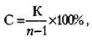
где С — статус ребёнка в группе, в системе взаимоотношений со сверстниками;
К — количество привлекательных предметов, полученных ребёнком от товарищей по группе;
п — количество детей в тестируемой группе.
Дополнительные данные о количестве наиболее, средне и наименее привлекательных предметов, полученных ребёнком, позволяют судить о том, какова степень близости тех отношений, в которых данный ребёнок находится со сверстниками. Чем больше наиболее привлекательных предметов получил он в процессе эксперимента, тем ближе его взаимоотношения со сверстниками.
Основанием для выводов о статусе ребёнка служат количественные данные, т.е. показатель С.
Оценка результатов
10 баллов - показатель С ребёнка равен 100%.
8-9 баллов - показатель С находится в пределах от 80% до 99%.
6-7 баллов - показатель С располагается в интервале от 60% до 79%.
4-5 баллов - показатель С находится в пределах от 40% до 59%.
2-3 балла - показатель С располагается в пределах от 20% до 39%.
0-1 балл - показатель С находится в интервале от 0% до 19%.

Выводы об уровне статуса ребенка
10 баллов — очень высокий.
8-9 баллов — высокий.
4-7 баллов — средний.
2-3 балла — низкий.
0-1 балл — очень низкий.

ДЕТСКАЯ ПРАКТИЧЕСКАЯ ПСИХОЛОГИЯ
Под ред. проф. Т.Д. Марцинковской
Тест «Несуществующее животное» — направлен на исследование личности детей. Может использоваться при работе с детьми от 4,5—5 лет и старше.
Инструкция: «Нарисуй несуществующее животное, т.е. такое, которого нет в реальной жизни».
Проведение теста. Детям предлагают лист белой бумаги и простой карандаш. Младшим детям (4,5—6 лет) можно предложить цветные карандаши или фломастеры. Им также могут быть даны более детальные разъяснения понятия «несуществующее животное», например, взрослый может предложить нарисовать такое животное, которого нет в жизни, оно существует только в сказках. После начала работы взрослый, как и в других личностных тестах, не вмешивается в ее процесс. Как только ребенок закончил рисовать, его можно попросить ответить на некоторые вопросы: «Как зовут это животное? С кем оно живет? С кем дружит? Чем питается?» Ответы детей фиксируются.
Анализ результатов. Прежде всего обращают внимание на размер фигуры нарисованного животного и расположение этой фигуры на листе бумаги. Размер фигуры связан с самооценкой ребенка (чем больше размер фигуры, тем выше самооценка), а ее расположение на листе бумаги — с уровнем его притязаний. Расположение в верхней трети листа говорит о высоких притязаниях, в середине листа — о средних, а в нижней трети — о заниженных притязаниях. Большое значение имеет сопоставление размера фигуры с расположением на листе бумаги. Наиболее адекватным считается достаточно большой рисунок, расположенный в средней части листа. Такое расположение говорит об уверенности ребенка в себе, но не идеализации, его стремлении проявить себя, получить поощрение, высокую оценку, но не любой ценой.
Животное большого размера, размещенное в верхней части листа, свидетельствует о завышенной самооценке и притязаниях ребенка на самые высокие оценки, на лидерство, хотя эти притязания и не всегда оправданны. Если рисунок еще и украшен (украшения на животном, цветы, орнаменты и т.д.), можно говорить о демонстративности данного ребенка, т.е. о том, что он стремится обратить на себя внимание любой ценой. Если такие дети не могут получить положительную оценку, не являются лидерами группы, они становятся дезорганизаторами, нарушающими любые правила только для того, чтобы привлечь к себе внимание. Наказания только усиливают негативизм и конфликтность таких детей, так как привлекают к ним внимание, которого они и добиваются. Поэтому лучше всего стараться не обращать внимания на их проделки (конечно, если они не опасны для окружающих и самого ребенка), одновременно поощряя их хорошие поступки, стараясь обеспечить им успешность в какой-то деятельности.
О неуверенности, тревожности и развитии комплекса неполноценности у детей говорят рисунки, в которых маленькая фигурка животного помещается в самом низу листа. Такие дети нуждаются в поощрении взрослых, очень важно обращать внимание других детей на их успехи (например, на то, как хорошо этот ребенок что-то нарисовал или склеил), если они не очень успешны в учебе или спортивных упражнениях. Подобное поощрение необходимо для того, чтобы ребенок почувствовал уверенность в своих силах, понял, что и у него есть много положительных качеств, он не хуже других детей. Особенно важна такая работа с детьми из авторитарных семей, в которых от них требуется высокая успешность во всех видах деятельности и послушание, которые с трудом даются детям и приводят к снижению их самооценки.
О наличии внутриличностного конфликта можно говорит в том случае, если есть несовпадения между самооценкой и уровнем притязаний. На рисунках таких детей маленькая фигурка может располагаться на самом верху листа, либо, наоборот, большая фигура нарисована в самом низу. Высокое нервное напряжение, тревога и агрессия у таких детей связаны с тем, что они не могут оценить себя, составить свой целостный образ. Их представление о себе постоянно меняется, а потому меняется и поведение, и характер общения. При этом дети, у которых небольшая фигура смещена вверх, часто скрывают свою неуверенность и тревогу (иногда неосознанные) нарочито жестким, агрессивным поведением, конфликтностью. Такой вид агрессии называется «агрессией от тревоги» и является весьма распространенным как у детей, так и у взрослых, которые нападают для того, чтобы скрыть свое неумение, некомпетентность и неуверенность. О таком поведении сложилась поговорка: «Лучший метод защиты — нападение». Этот тип отклонений часто появляется у детей, у которых нет уверенности в любви и защите. Дети боятся, что мама или папа не будут их любить, если они сделают что-то не так, не получат высокой оценки. Отсюда их демонстративное притязание на эту оценку, сочетающееся с неуверенностью в себе.
Дети, которые рисуют большую фигуру внизу, наоборот, уверены в себе и своих силах, но боятся или не хотят эту уверенность показывать. Это, как правило, дети из не очень благополучных семей, в которых ими не занимаются, не любят, часто наказывают.
При анализе рисунка нужно обращать внимание и на размещение фигуры по горизонтали. Так, фигура, сдвинутая в левую сторону (так же как и смотрящая влево), может говорить об инфантильности ребенка, его стремлении назад, в детство. Это может быть связано как с чрезмерными требованиями к ребенку, так и с ревностью к появившемуся брату или сестре, которых не было раньше. Фигура, сдвинутая в правую сторону (либо смотрящая вправо), говорит о стремлении в будущее, о желании стать взрослым. Хотя этот рисунок также свидетельствует о том, что дети не очень удовлетворены настоящим, такое стремление предпочтительнее стремления в прошлое.
Большое значение имеет и преобладание в нарисованной фигуре горизонтальных или вертикальных линий. Вытянутая по горизонтали фигура говорит о неуверенности, тревожности, а преобладание вертикальных линий — наоборот, об уверенности, агрессивности, стремлении к лидерству.
Об агрессивности свидетельствуют и нарисованные когти, зубы, сжатые кулаки и т.п., так же как и ответы детей, в которых рассказывается о том, что животное питается другими животными, людьми, сырым мясом и т.д. Однако надо помнить, что эти ответы характерны для любой агрессии — и открытой (со стремлением к превосходству, к лидерсту), и защитной агрессии (появляющейся в результате тревоги). Поэтому важно анализировать рисунок целиком, сопоставляя данные, полученные при анализе разных параметров.
Рекомендуется обращать внимание и на штриховку рисунков. Так, сильная, с нажимом прямая штриховка часто связана с внутренним напряжением ребенка, стремлением к высокой оценке, лидерству. Косая штриховка, с сильным нажимом и часто выходящая за пределы контура, также говорит о нервном напряжении ребенка, но свидетельствует скорее о неуверенности в себе, обидчивости, нервозности. Штриховка кругами связана с инфантилизмом, стремлением ребенка к защите, к любви и ласке, которых ему не хватает.
Оценивается и содержание рисунков. Рисунки животных, имеющих панцирь, броню и т.п., говорят о желании ребенка спрятаться, уйти от общения. Такие рисунки характерны и для тревожных, и для замкнутых детей. Наличие барьеров, ограждений, как круглых, так и прямоугольных линий, огораживающих фигуру, связано с отгороженностью самого ребенка, желанием уйти от общения, от любопытства чужих людей. Такой рисунок может говорить и о недостаточной эмоциональности детей. Рисунки птиц, бабочек или зверюшек, имеющих крылья, часто связаны с желанием ребенка выйти из неприятной ситуации, сложившейся в семье или в группе сверстников. При этом важно обратить внимание на положение фигуры на листе бумаги, которое показывает, куда стремится переместиться ребенок — в прошлое или в будущее (см. выше). Появление антенн, проводов, биноклей и т.п. атрибутов часто связано с интересом ребенка к окружающему, к другим людям, стремлением наладить с ними связь.
Методика «Изучение соподчинения мотивов»
Мотивация и мотивы / Е. Ильин. — СПб.: Питер, 2003. «Мастера психологии».

Подготовка исследования
Подбираются яркие, красочные игрушки. Проведение исследования
Исследование проводится индивидуально с детьми 3-7 лет и включает 5 серий. В первых четырех сериях предлагаемое соподчинение мотивов опосредовано взрослым, а в пятой — содержанием самой деятельности.
1. Ребенку предлагают непривлекательное занятие, например расставить стулья, и обещают дать после этого новую игрушку.
2. Ребенку предлагают непривлекательное занятие и подробно рассказывают ему о той игрушке, которую он получит после выполнения работы.
3. Ребенку предлагают непривлекательное занятие и показывают игрушку, которую он получит после окончания работы. Затем игрушку убирают.
4. Ребенку предлагают непривлекательное занятие, показывают игрушку, которую он получит после окончания работы, и ставят ее в доступном для него месте. Подчеркивают при этом, что взять-ее можно только после завершения работы.
5. Ребенку предлагают увлекательную игру, но после того, как он закончит выполнять непривлекательное действие.
Выводы
Анализируют поведение ребенка в каждой серии (с увеличением номера серии возрастает для ребенка соблазн овладеть игрушкой или, как в пятой серии, участвовать в увлекательной игре), качество его работы, соподчинение мотивов в зависимости от ситуации и возраста.
Если ребенок выполняет задание, несмотря на соблазн, то у него развит произвольный механизм соподчинения мотивов и тем в большей степени, чем в более конфликтной для него (соблазнительной) ситуации он оказывается.

Методика «Изучение мотивов поведения в ситуации выбора»
Мотивация и мотивы / Е. Ильин. — СПб.: Питер, 2003. «Мастера психологии».

Методика направлена на выявление у ребенка преобладания личной или «общественной» направленности.
Подготовка исследования
Исследование состоит из двух серий. Перед первой серией необходимо подобрать несколько игрушек, интересных для старшего дошкольника и продумать малоинтересную для ребенка, но нужную для других людей деятельность (например, разложить по коробочкам полоски бумаги разной ширины).
Для второй серии необходимо приготовить мел, нарисовать на бумаге 2 круга диаметром не менее 50 см с расстоянием между ними 20 см; над первым кругом нарисовать 1 человека, над вторым — 3.
Проведение исследования
Первая серия. Испытуемых ставят в конфликтную ситуацию — они должны сделать выбор: заняться малопривлекательным делом или поиграть интересными игрушками. Эксперимент проводится индивидуально, с каждым ребенком отдельно.
Вторая серия. Участвуют те же дети, объединенные в 2 группы (с учетом желания детей). Проводится соревнование на точность попадания мячом в цель. Дается инструкция: «Каждый член команды может бросить мяч 5 раз. Если он бросит мяч в левый круг (над которым нарисован 1 человек), то очки идут в его пользу, если в правый — в пользу команды; если мяч не попадает в цель, можно, по желанию, вычитать очки или из личных, или из командных». Перед каждым броском экспериментатор спрашивает ребенка, в какой круг он бросит мяч.
Обработка данных
Подсчитывается, сколько детей в первой и второй сериях проявляли личную мотивацию, сколько общественную. Результаты сводятся в таблицу. Определяется, насколько эти виды Мотивации устойчивы, в какой степени общественная мотивация зависит от характера экспериментальной ситуации. При этом учитывается, что в первой серии ребенок делает выбор индивидуально, а во втором — в присутствии сверстников.
Выводы
Если ребенок сделает выбор в пользу малопривлекательного дела или будет бросать мяч в «командный* круг, значит, у него уже имеется преобладание общественной направленности мотивации. В противном случае следует говорить о преобладании личной направленности мотивации.
Методика «Лесенка» В.Г.Щур
Цель методики - исследование самооценки детей старшего дошкольного и младшего школьного возраста.
Стимульный материал

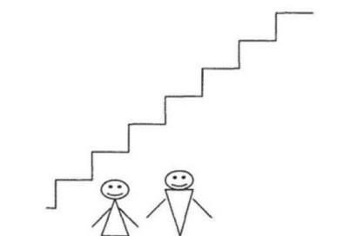
Инструкция
«Если всех детей рассадить на этой лесенке, то на трех верхних ступеньках окажутся хорошие дети: умные, добрые, сильные, послушные – чем выше, тем лучше (показывают: «хорошие», «очень хорошие», «самые хорошие»). А на трех нижних ступеньках окажутся плохие дети – чем ниже, тем хуже («плохие», «очень плохие», «самые плохие»). На средней ступеньке дети не плохие и не хорошие. Покажи, на какую ступеньку ты поставишь себя. Объясни почему?»
После ответа ребенка, его спрашивают: «Ты такой на самом деле или хотел бы быть таким? Пометь, какой ты на самом деле и каким хотел бы быть». «Покажи, на какую ступеньку тебя поставила бы мама, папа, учитель».
Процедура проведения
Используется стандартный набор характеристик: «хороший – плохой», «добрый – злой», «умный – глупый», «сильный – слабый», «смелый – трусливый», «самый старательный – самый небрежный». Количество характеристик можно сократить.
В процессе обследования необходимо учитывать, как ребенок выполняет задание: испытывает колебания, раздумывает, аргументирует свой выбор.
Если ребенок не дает никаких объяснений, ему следует задать уточняющие вопросы: «Почему ты себя сюда поставил? Ты всегда такой?» и т.д.
Интерпретация результатов
Неадекватно завышенная самооценка. Не раздумывая, ставит себя на самую высокую ступеньку; считает, что мама оценивает его также; аргументируя свой выбор, ссылается на мнение взрослого: «Я хороший. Хороший и больше никакой, это мама так сказала».
Завышенная самооценка. После некоторых раздумий и колебаний ставит себя на самую высокую ступеньку, объясняя свои действия, называет какие-то свои недостатки и промахи, но объясняет их внешними, независящими от него, причинами, считает, что оценка взрослых в некоторых случаях может быть несколько ниже его собственной: «Я, конечно, хороший, но иногда ленюсь. Мама говорит, что я неаккуратный».
Адекватная самооценка. Обдумав задание, ставит себя на 2-ю или 3-ю ступеньку, объясняет свои действия, ссылаясь на реальные ситуации и достижения, считает, что оценка взрослого такая же либо несколько ниже.
Заниженная самооценка. Ставит себя на нижние ступеньки, свой выбор не объясняет либо ссылается на мнение взрослого: «Мама так сказала».
Если ребенок ставит себя на среднюю ступеньку, это может говорить о том, что он либо не понял задание, либо не хочет его выполнять.
Дети с заниженной самооценкой из-за высокой тревожности и неуверенности в себе часто отказываются выполнять задание, на все вопросы отвечают: «Не знаю».
Дети с задержкой развития не понимают и не принимают это задание, действуют наобум.
Неадекватно завышенная самооценка свойственна детям младшего и среднего дошкольного возраста: они не видят своих ошибок, не могут правильно оценить себя, свои поступки и действия.
Самооценка детей 6-7-летнего возраста становится уже более реалистичной, в привычных ситуациях и привычных видах деятельности приближается к адекватной. В незнакомой ситуации и непривычных видах деятельности их самооценка завышенная.
Для детей 7-10 лет адекватной считается самооценка, при которой ребенок несколько положительных качеств отмечает на верхней части лесенки, а одно-два качества - в середине лесенки или несколько ниже. Если ребенок выбирает только верхние ступеньки лесенки, можно считать, что его самооценка завышена, он не может или не хочет правильно себя оценить, не замечает своих недостатков. Образ, выстроенный ребенком, не совпадает с представлениями о нем других людей. Такое несовпадение препятствует контактам и может являться причиной асоциальных реакций ребенка.
Выбор нижних ступенек свидетельствует о заниженной самооценке. Для таких детей, как правило, характерны тревожность, неуверенность в себе.
Если значимые люди (по мнению ребенка) оценивают его так же, как он оценил себя, или дают более высокую оценку - ребенок защищен психологически, эмоционально благополучен.
МЕТОДИКА «НАРИСУЙ СЕБЯ»
Данная методика разработана А.М. Прихожан и З. Василяускайте и предназначена для диагностики эмоционально-ценностного отношения к себе у детей 5—9 лет.
Данная методика является проективной методикой изучения личности детей старшего дошкольного возраста. Методика основана на предложении детям нарисовать три рисунка определенными цветными карандашами. На первой странице – отмечается имя, возраст ребенка, пол; на второй – необходимо нарисовать «плохого мальчика» или «плохую девочку» черным и коричневым карандашами; на третьем – «хорошего мальчика» или «хорошую девочку» синим и красным карандашами, на четвертой – себя, «Я», всеми цветами, предложенными за все исследование. Данная методика основана на изучении самооценки и общего эмоционального отношения к себе детей старшего дошкольного возраста.
Цель исследования: определить особенности эмоционально-ценностного отношения к себе у детей старшего дошкольного и младшего школьного возраста.
Материал и оборудование. Для выполнения задания ребенку даются шесть цветных карандашей — синий, красный, желтый, зеленый, черный, коричневый. Бланк методики представляет собой сложенный пополам (книжечкой) стандартный лист нелинованной белой бумаги. Первая страница книжечки остается чистой. Здесь после проведения работы записываются необходимые сведения о ребенке. На второй, третьей и четвертой страницах книжечки, располагаемой перед ребенком вертикально, наверху большими буквами написано название каждого рисунка, который предстоит выполнить ребенку, соответственно: «Плохой мальчик/девочка (в зависимости от пола ребенка), «Хороший мальчик/девочка», «Я».
Процедура исследования Методика может проводиться как фронтально, так и индивидуально. Инструкция к выполнению задания дается перед каждым рисунком, поэтому при фронтальном проведении дети переходят к выполнению следующего рисунка только после того, как все закончили предшествующий.
Инструкция: «Сейчас вы будете рисовать. Сначала нарисуете плохого мальчика или плохую девочку. Будете рисовать тремя карандашами. Выберите эти карандаши и покажите их мне, а оставшиеся три уберите. (Необходимо убедиться, что все дети это сделали). Найдите страницу, вверху которой написано «Плохой мальчик/девочка». Все нашли? (Проверить, все ли дети нашли нужную страницу.) Начинаем рисовать».
После того, как все дети закончили рисовать, дается следующая инструкция: «А теперь отложите те карандаши, которыми вы рисовали, и возьмите три оставшихся. Покажите мне их. (Необходимо убедиться, что все дети правильно поняли и выполнили эту инструкцию). Этими карандашами вы нарисуете хорошего мальчика или хорошую девочку. Найдите страницу, на которой сверху написано «Хороший мальчик/девочка». Все нашли? (Про-верить.) Начинаем рисовать».
Инструкция, даваемая перед третьим рисунком: «На оставшемся листке (на нем сверху написано «Я») каждый из вас нарисует себя.
Себя вы можете рисовать всеми шестью карандашами. Возьмите все карандаши в руку и покажите мне. (Проверить.) А вот сейчас внимание! Пусть ваш рисунок будет с секретом. Если кто-нибудь захочет нарисовать себя похожим на хорошего мальчика или хорошую девочку, то пусть в рисунке будет больше тех цветов, которыми вы рисовали хорошего мальчика или девочку. А если захочется нарисовать себя, похожим на плохого, то тогда в нем будет больше тех цветов, которыми рисовали плохого мальчика или девочку. Но постарайтесь в этом рисунке использовать все карандаши. (После этого следует кратко повторить инструкцию и ответить на вопросы детей). Итак, найдите страницу, вверху которой написано «Я» (проверить) и начинайте работать.
Необходимо специально следить за тем, как дети выполняют каждую инструкцию, отвечать на все вопросы до того, как они начали рисовать.
Дети работают самостоятельно. Взрослый вмешивается только в том случае, если нарушается инструкция. Ценную дополнительную информацию дают наблюдения за поведением детей во время выполнения заданий, фикса-ция слишком быстрого или слишком медленного выполнения. При фронтальном проведении на выполнение всей методики уходит около урока.
Индивидуальное проведение обычно требует меньше времени (в среднем около 3 мин.). В целом такой вариант работы предпочтительней, поскольку позволяет фиксировать порядок рисования, в том числе последовательность использования цветов, спонтанные высказывания ребенка, его мимику, жесты, время, затрачиваемое им на каждый из рисунков. Кроме того, экспериментатор может побеседовать с ребенком сразу после того, как он закончил выполнение задания.
После завершения всей работы с ребенком проводится беседа, которая содержит вопросы о том, рисовать какой рисунок понравилось больше всего, а какой — меньше всего и почему? Какой рисунок, по мнению ребенка, получился лучше всего, а какой хуже? Почему на одном рисунке мальчик (девочка) плохой, а на другом — хороший? Что можно рассказать о каждом из них? Кто — хороший или плохой мальчик/девочка — ему больше всего нравится? Кого бы он выбрал себе в друзья? Почему? (Особое внимание следует обратить на случаи, когда испытуемый предпочитает плохого ребенка). Каким ребенок хотел нарисовать себя? Что он может рассказать о себе? Что ему больше всего в себе нравится? А что он хотел бы в себе изменить? Что он лучше всего умеет? А что не умеет? Чему хотел бы научиться? Как он думает, сможет ли он этому научиться? Что для этого требуется? и т.д. Здесь приведен лишь примерный перечень вопросов, который экспериментатор может дополнять и изменять в зависимости от конкретного случая.
Подобную беседу целесообразно проводить и в тех случаях, когда методика предъявлялась фронтально, но так как это происходит с определенной отсрочкой, необходимо перед беседой показать ребенку его работу и зафик-сировать те случаи, когда он высказывает желание что-либо изменить в рисунках, и его рассказ об этих изменениях. Причем важно именно собственное желание ребенка. Психолог не должен спрашивать его, хочет ли он что-то изменить в своем рисунке, или каким-либо другим путем наводить его на эту мысль. Если ребенок захочет нарисовать другие рисунки (один или все три), следует предоставить ему эту возможность.
Обработка результатов
Диагностическое использование рисуночных проб, особенно когда они включают (как в данном случае) человеческую фигуру, предполагает три основных уровня анализа.
Первый уровень — проявление в рисунке показателей органического поражения ЦНС (наклон фигуры больше 95 или меньше 85 градусов, двойные и/или прерывистые линии, «трясущиеся» линии (дрожание), неприсоединенные линии. Если подобные признаки обнаруживаются, то к интерпретации рисунков на последующих этапах анализа следует подходить с особой осторожностью.
Второй уровень предполагает анализ с точки зрения соответствия возрастным нормам. В случае резкого отличия рисунка от общевозрастной нормы следует выяснить, связан ли пропуск, например, отдельных деталей человеческого лица или фигуры с отставанием в развитии (что позволяет получить ценные диагностические данные об общем развитии ребенка) или это связано с определенными проблемами, страхами, конфликтами. Например, отсутствие кистей рук может свидетельствовать как о не-достаточном развитии, так и о низком уровне контактности, нарушениях в общении. Если речь идет об отставании в развитии, то переход на третий уровень интерпретации — собственно проективный — следует проводить с особой осторожностью. Ряд авторов полагает, что при получении на первом и втором уровне показателей, свидетельствующих об органических поражениях ЦНС или о значительном отставании в развитии, вообще не следует переходить на третий уровень. Однако практика работы авторов методики показывает, что и такие дети осуществляют в рисунках проекцию собственных чувств, установок, мотивов. Поэтому и здесь может быть применен анализ третьего уровня, однако делать это следует предельно осторожно, учитывая только наиболее ярко выраженные признаки и обращая особое внимание на то, не связано ли появление того или иного показателя, например, с общим недоразвитием.
Общая схема интерпретации результатов методики
При интерпретации данных используются как проективные критерии, так и показатели, базирующиеся на методе прямого шкалирования.
1. Анализ «автопортрета» (рисунок «Я»): наличие всех основных деталей, полнота изображения, количество дополнительных деталей, тщательность их прорисовки, степень украшенности «автопортрета»; статичность рисунка или представленность фигурки в движении, включение себя в какой-либо сюжет — игру, танец, прогулку и т.п. Известно, что наличие дополнительных деталей— подробная прорисовка, «разукрашивание» — свидетельствуют о позитивном отношении к рисуемому персонажу. Напротив, неполнота рисунка, отсутствие необходи-мых деталей указывают на отрицательное или конфликтное отношение, о чем говорилось выше. Изображение в движении, включение в сюжет — на активное, творческое отношение к действительности.
2. Анализ других проективных показателей по «автопортрету», в том числе по размеру рисунка, его расположению на листе (так называемая проективная семантика пространства), по соотношению отдельных частей рисунка и т.п. Известно, например, что размещение рисунка внизу страницы может свидетельствовать о депрессивности ребенка, наличии у него комплекса неполноценности. Наиболее неблагоприятным является «автопортрет», нарисованный в профиль и расположенный в нижнем углу страницы, особенно в левом.
3. Сопоставление «автопортрета» ребенка с рисунками «хорошего» и «плохого» сверстника по следующим параметрам: а) цвета, использованные в «автопортрете», их соответствие цветам «хорошего» и «плохого» ребенка, каких цветов больше; б) размер «автопортрета» по сравнению с размерами двух других рисунков; в) повторение в «автопортрете» деталей из рисунков «хорошего» и «плохого» ребенка: одежда, головной убор, игрушка, цветок, рогатка, пистолет и т.п. г) наличие в «автопортрете» новых деталей и их характер; д) общее впечатление о похожести «автопортрета» на рисунок «хорошего» или «плохого» сверстника.
4. Анализ поправок, перечеркиваний, перерисовывания (без существенного улучшения качества рисунка); их выраженность свидетельствует о конфликтности, тревожности ребенка.
Анализ процесса рисования, технических особенностей рисунка, а при индивидуальном проведении — харакера спонтанных высказываний, порядка изображения отдельных деталей и времени, затрачиваемого на тот или иной рисунок. Особо рассматриваются случаи и мотивировки отказа от выполнения того или иного рисунка ни задания в целом. Авторы методики приводят пример, когда мальчик 8 лет с ярко выраженным дискомфортом успеха отказался рисовать «хорошего» сверстника, мотивируя это тем, что «хорошее он рисовать не умеет, ничего хорошего у него никогда не получается».
Окончательный вывод об особенностях эмоционально-ценностного отношения ребенка к себе целесообразно давать только на основании сопоставления качественных характеристик рисунка и данных беседы. При этом важно иметь в виду, что речь идет не о верификации критериев оценки рисунка по данным беседы, а именно об учете обеих групп данных в окончательном заключении психолога.

Проективная методика "Графический диктант".
Д. Б. Эльконин
Методика предназначена для работы с детьми старше 4 лет.
Цель: данная методика используется для определения уровня развития произвольной сферы ребенка, изучения возможностей в области перцептивной и моторной организации пространства, исследования мелкой моторики рук.
Материал состоит из 4 диктантов, первый из которых - тренировочный.
1. "Начинаем рисовать первый узор. Поставьте карандаш на самую верхнюю точку. Внимание! Рисуйте линию: одна клеточка вниз. Не отрывайте карандаш от бумаги, теперь одна клеточка направо. Одна клетка вверх. Одна клетка направо. Одна клетка вниз. Одна клетка направо. Одна клетка вверх. Одна клетка направо. Одна клетка вниз. Дальше продолжайте рисовать такой же узор сами".
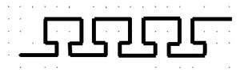
2. "Теперь поставьте карандаш на следующую точку. Приготовились! Внимание! Одна клетка вверх. Одна клетка направо. Одна клетка вверх. Одна клетка направо. Одна клетка вниз. Одна клетка направо. Одна клетка вниз. Одна клетка направо. Одна клетка вверх. Одна направо. А теперь сами продолжайте рисовать тот же узор".
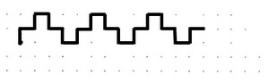
3. "Внимание! Три клетки вверх. Одна клетка направо. Две клетки вниз. Одна клетка направо. Две клетки вверх. Одна направо. Три клетки вниз. Одна клетка направо. Две клетки вверх. Одна клетка направо. Две клетки вниз. Одна клетка направо. Три клетки вверх. Теперь сами продолжайте рисовать этот узор".
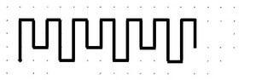
4. "Поставьте карандаш на самую нижнюю точку. Внимание! Три клетки направо. Одна клетка вверх. Одна клетка налево (слово "налево" выделяется голосом). Две клетки вверх. Три клетки направо. Две клетки вниз. Одна клетка налево (слово "налево" опять выделяется голосом). Одна клетка вниз. Три клетки направо. Одна клетка вверх. Одна клетка налево. Две клетки вверх. Теперь сами продолжайте рисовать этот узор".
На самостоятельное выполнение каждого узора дается полторы-две минуты. Общее время проведения методики обычно составляет около 15 минут.
Анализ результатов.
Безошибочное воспроизведение узора - 4 балла. За 1-2 ошибки ставят 3 балла. За большее число ошибок - 2 балла. Если ошибок больше, чем правильно воспроизведенных участков, то ставится 1 балл.
Если правильно воспроизведенных участков нет, то ставят 0 баллов. Указанным образом оцениваются три узора (один тренировочный). На основе полученных данных возможны следующие уровни выполнения:
10-12 баллов - высокий;
6-9 баллов - средний;
3-5 баллов - низкий;
0-2 балла - очень низкий.
Методика «Найди и вычеркни» Для оценки внимания.
Задание, содержащееся в этой методике, предназначено для определения продуктивности и устойчивости внимания. Ребенку показывают рисунок. На нем в случайном порядке даны изображения простых фигур: грибок, домик, ведерко, мяч, цветок, флажок. Ребенок перед началом исследования получает инструкцию.
«Сейчас мы с тобой поиграем в такую игру: я покажу тебе картинку, на которой нарисовано много разных, знакомых тебе предметов. Когда я скажу слово "начинай", ты по строчкам этого рисунка начнешь искать и зачеркивать те предметы, которые я назову. Искать и зачеркивать названные предметы необходимо до тех пор, пока я не скажу слово "стоп". В это время ты должен остановиться и показать мне то изображение предмета, которое ты увидел последним. После этого я отмечу на твоем рисунке место, где ты остановился, и снова скажу слово "начинай". После этого ты продолжишь делать то же самое, т.е. искать и вычеркивать из рисунка заданные предметы. Так будет несколько раз, пока я не скажу слово "конец". На этом выполнение задания завершится».
В этой методике ребенок работает 2,5 мин, в течение которых пять раз подряд (через каждые 30 сек) ему говорят слова «стоп» и «начинай».
Экспериментатор в этой методике дает ребенку задание искать и разными способами зачеркивать какие-либо два разных предмета, например звездочку перечеркивать вертикальной линией, а домик — горизонтальной. Экспериментатор сам отмечает на рисунке ребенка те места, где даются соответствующие команды.
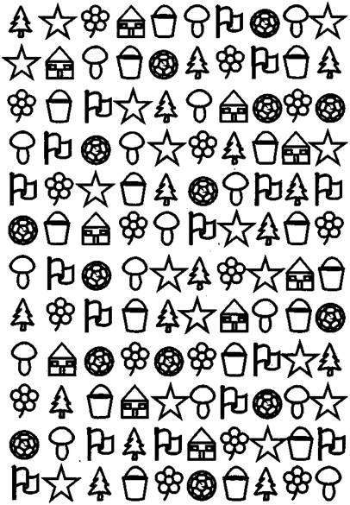рисунок для детей 3-4 лет
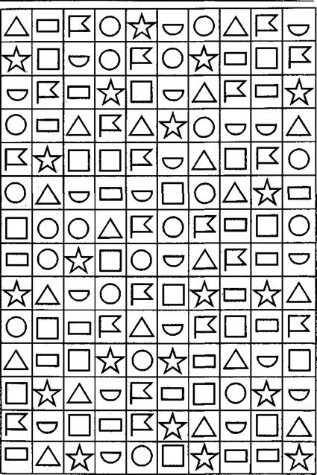
Рисунок для детей 4-5 лет
Обработка и оценка результатов
При обработке и оценке результатов определяется количество предметов на рисунке, просмотренных ребенком в течение 2,5 мин, т.е. за все время выполнения задания, а также отдельно за каждый 30-секундный интервал. Полученные данные вносятся в формулу, по которой определяется общий показатель уровня развитости у ребенка одновременно двух свойств внимания: продуктивности и устойчивости:
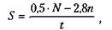
где S— показатель продуктивности и устойчивости внимания обследованного ребенка; N — количество изображений предметов на рис. 6 (7), просмотренных ребенком за время работы;
t— время работы;
п — количество ошибок, допущенных за время работы. Ошибками считаются пропущенные нужные или зачеркнутые ненужные изображения.
В итоге количественной обработки психодиагностических данных определяются по приведенной выше формуле шесть показателей, один — для всего времени работы над методикой (2,5 мин), а остальные — для каждого 30-секундного интервала. Соответственно, переменная t в методике будет принимать значение 150 и 30.
По всем показателям 5, полученным в процессе выполнения задания, строится график следующего вида, на основе анализа которого можно судить о динамике изменения во времени продуктивности и устойчивости внимания ребенка. При построении графика показатели продуктивности и устойчивости переводятся (каждый в отдельности) в баллы по десятибалльной системе следующим образом:
10 баллов — показатель S у ребенка выше, чем 1,25 балла.
8-9 баллов — показатель S находится в пределах от 1,00 до 1,25 балла.
6-7 баллов — показатель S находится в интервале от 0,75 до 1,00 балла
4-5 баллов — показатель S находится в границах от 0,50 до 0,75 балла.
2-3 балла — показатель S находится в пределах от 0,24 до 0,50 балла.
0-1 балл — показатель 5 находится в интервале от 0,00 до 0,2 балла.
Устойчивость внимания в свою очередь в баллах оценивается так:
10 баллов — все точки графика на графике не выходят за пределы одной зоны, а сам график своей формой напоминает кривую 1.
8-9 баллов — все точки графика расположены в двух зонах наподобие кривой 2.
6-7 баллов — все точки графика располагаются в трех зонах, а
сама кривая похожа на график 3.
4-5 баллов — все точки графика располагаются в четырех разных
зонах, а его кривая чем-то напоминает график 4.
3 балла —.все точки графика располагаются в пяти зонах, а
его кривая похожа на график 5.
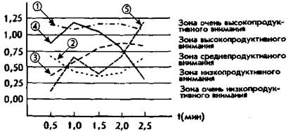
На графике представлены различные зоны продуктивности и типичные кривые, которые могут быть получены в результате психодиагностики внимания ребенка по данной методике. Интерпретируются эти кривые следующим образом:
- Кривая, изображённая с.помощью линии типа —. — .—. Это график очень высокопродуктивного и устойчивого внимания.
- Кривая, представленная линией типа •••• Это график низкопродуктивного, но устойчивого внимания.
- Кривая, изображаемая посредством линии типа — — — — —. Представляет собой график среднепродуктивною и среднеустойчивого внимания.
- Кривая, изображенная с помощью линии------------- . Является графиком среднепродуктивного, но неустойчивого внимания.
- Кривая, изображенная линией - - - - - - - - . Представляет график среднепродуктивного и крайне неустойчивого внимания.
Выводы об уровне развития
10 баллов — продуктивность внимания очень высокая, устойчивость внимания очень высокая.
8-9 баллов — продуктивность внимания высокая, устойчивость внимания высокая.
4-7 баллов — продуктивность внимания средняя, устойчивость внимания средняя.
2-3 балла — продуктивность внимания низкая, устойчивость внимания низкая.
0-1 балл — продуктивность внимания очень низкая, устойчивость внимания очень низкая.
Методика «Узнай, кто это» Для оценки восприятия (Немов Р. Психология. Психодиагностика)
Прежде чем применять эту методику, ребенку объясняют, что ему будут показаны части, фрагменты некоторого рисунка, по которым необходимо будет определить то целое, к которому эти части относятся, т.е. по части или фрагменту восстановить целый рисунок.
Психодиагностическое обследование при помощи данной методики проводится следующим образом. Ребенку показывают рисунок, на котором листком бумаги прикрыты все фрагменты, за исключением фрагмента «а». Ребенку предлагается по данному фрагменту сказать, какому общему рисунку принадлежит изображенная деталь. На решение данной задачи отводится 10 сек. Если за это время ребенок не сумел правильно ответить на поставленный вопрос, то на такое же время — 10 сек — ему показывают следующий, чуть более полный рисунок «б», и так далее до тех пор, пока ребенок, наконец, не догадается, что изображено на этом рисунке.
Учитывается время, в целом затраченное ребенком на решение задачи, и количество фрагментов рисунка, которые ему пришлось просмотреть прежде, чем принять окончательное решение.
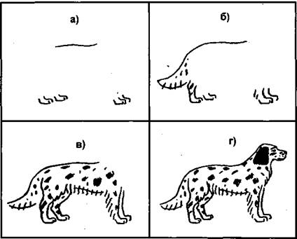
Оценка результатов
10 баллов — ребенок по фрагменту изображения «а» за время меньшее чем 10 сек, сумел правильно определить, что на целом рисунке изображена собака. (очень высокий) 7-9 баллов — ребенок установил, что на данном рисунке изображена собака, только по фрагменту изображения «б», затратив на это в целом от 11 до 20 сек. (высокий)
4-6 баллов — ребенок определил, что это собака, только по фрагменту «в», затратив на решение задачи от 21 до 30 сек. (средний)
2-3 балла — ребенок догадался, что это собака, лишь по фрагменту «г», затратив от 30 до 40 сек.(ниже среднего)
0-1 балл — ребенок за время, большее чем 50 сек, вообще не смог догадаться, что это за животное, просмотрев все три фрагмента: «а», «б» и «в». (низкий)
Методика «Какие предметы спрятаны в рисунках?» Для оценки восприятия. (Немов Р. Психология. Психодиагностика)
Ребенку объясняют, что ему будут показаны несколько контурных рисунков, в которых как бы «спрятаны» многие известные ему предметы. Далее ребенку представляют рис. 4 и просят последовательно назвать очертания всех предметов, «спрятанных» в трех его частях: 1, 2 и 3.
Время выполнения задания ограничивается одной минутой. Если за это время ребенок не сумел полностью выполнить задание, то его прерывают. Если ребенок справился с заданием меньше чем за 1 минуту, то фиксируют время, затраченное на выполнение задания.
Примечание. Если проводящий психодиагностику видит, что ребенок начинает спешить и преждевременно, не найдя всех предметов, переходит от одного рисунка к другому, то он должен остановить ребенка и попросить поискать еще на предыдущем рисунке. К следующему рисунку можно переходить лишь тогда, когда будут найдены все предметы, имеющиеся на предыдущем рисунке. Общее число всех предметов, «спрятанных» на рисунках 1, 2 и 3, составляет 14.
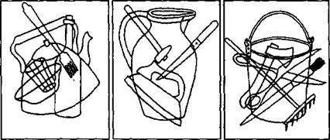
Оценка результатов
10 баллов — ребенок назвал все 14 предметов, очертания которых имеются на всех трех рисунках, затратив на это меньше чем 20 сек.
8-9 баллов — ребенок назвал все 14 предметов, затратив на их поиск от 21 до 30 сек.
6-7 баллов — ребенок нашел и назвал все предметы за время от 31 до 40 сек.
4-5 баллов — ребенок решил задачу поиска всех предметов за время от 41 до 50 сек.
2-3 балла — ребенок справился с задачей нахождения всех предметов за время от 51 до 60 сек.
0-1 балл — за время, большее чем 60 сек, ребенок не смог решить задачу по поиску и названию всех 14 предметов, «спрятанных» в трех частях рисунка.
Выводы об уровне развития
10 баллов — очень высокий. 8-9 баллов — высокий. 4-7 баллов — средний. 2-3 балла — низкий. 0-1 балл — очень низкий.
Методика «Домик» (Н.И. Гуткина).
Психодиагностика детей в дошкольных учреждениях (методики, тесты, опросники). Сост. Е.В. Доценко. – Волгоград, 2007.
Методика «Домик» позволяет выявить умение ребенка ориентироваться в своей работе на образец, умение точно скопировать его, выявляет особенности развития произвольного внимания, пространственного восприятия, сенсомоторной координации и тонкой моторики руки. Эта методика рассчитана на детей 5 – 10 лет.
Методика «Домик» представляет собой задание на срисовывание картинки, изображающей домик, отдельные детали которого составлены из прописных букв. Материал: картинка, изображающая домик, лист А4, простой карандаш.
Инструкция: «Перед тобой лежит лист бумаги и карандаш. На этом листе нарисуй пожалуйста, точно такую же картинку, которую ты видишь на этом рисунке (перед ребенком кладется листок – «Домик»). Не торопись, будь внимательным, постарайся, чтобы твой рисунок был точно такой же, как этот на образце. Если ты что-то не так нарисуешь, то стирать не надо, а надо поверх неправильного или рядом нарисовать правильно. Тебе понятно задание? Тогда начинай рисовать». По окончании работы ребенку предлагается проверить, все ли у него верно.
Обработка результатов производится путем подсчета баллов, начисляемых за ошибки. Безошибочное копирование оценивается в 0 баллов.
Ошибками считаются:
1. Отсутствие каких-либо деталей рисунка (4 балла)
2. Увеличение отдельных деталей рисунка более чем в 2 раза (3 балла)
3. Неправильно изображенный элемент рисунка (2 балла)
4. Неправильное расположение деталей в пространстве рисунка (1 балл)
5. Отклонение прямых линий более чем на 30 градусов от заданного направления (1 балл)
6. Разрывы между линиями в тех метах, где они должны быть соединены (1 балл за каждый разрыв).
7. Залезание линий одна на другую (1 балл за каждое залезание).
При анализе рисунка так же надо обращать внимание на характер линий, которые могут говорить как о развитии мелкой моторики, так и о личностных особенностях ребенка. Хорошее выполнение рисунка оценивается как «0» баллов. Таким образом, чем хуже выполнено задание, тем выше полученная испытуемым суммарная оценка. Но при интерпретации результатов эксперимента необходимо учитывать возраст испытуемого. Так, дети 5 лет почти не получают оценку «0» из-за недостаточной зрелости мозговых структур, отвечающих за сенсомоторную координацию.
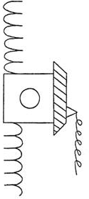

Диагностика развития воображения (Немов Р. Психология. Психодиагностика)
Предлагаемая игровая методика не только позволяет определить, насколько у ребенка развито воображение, но и является средством его развития.
"Где чье место?"
Психологический смысл данной методики состоит в том, чтобы посмотреть, насколько ребенок сумеет проявить свое воображение в жестко заданной предметной ситуации: уйти от конкретности и реальности (например, от вопроса взрослого), смоделировать в уме всю ситуацию целиком (увидеть целое раньше частей) и перенести функции с одного объекта на другой.
Стимульный материал.
Для проведения этой методики-игры подойдет любая сюжетная картинка, правда, с некоторыми особенностями. Вот пример такой картинки (рис. 1).
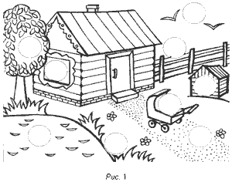
Около всех изображенных предметов расположены пустые кружочки. Для игры также понадобятся такие же по величине кружочки, но уже с нарисованными на них фигурками (рис. 2). Все изображенные в кружочках фигурки имеют свое определенное место на картинке.
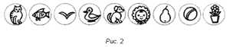
Игровое задание.
Взрослый просит ребенка внимательно рассмотреть рисунок и поставить кружочки в "необычные" места, а затем объяснить, почему они там оказались.
Анализ выполнения задания.
В зависимости от уровня развития воображения дети могут по-разному решать эту задачу.
Одни дети (первый уровень) испытывают значительные трудности, выполняя задание. Они, как правило, ставят фигурки на их "законные" места, а все объяснения сводят к следующему: собака в конуре потому, что она должна быть там. Если же взрослый сам поставит кружочки на "чужие" места, то малыш будет весело смеяться, но объяснить, почему они там оказались, все равно не сможет. Если же вам удастся добиться от ребенка каких-то объяснений, то они будут шаблонны и стереотипны: "Кошка на клумбе потому, что она спряталась", "Собака в пруду потому, что она спряталась" и т.п. От кого и почему кошка или собака спрятались, дети при этом уровне развития воображения ответить не могут.
Вместе с тем ситуация коренным образом изменяется, если мы уберем целую картинку и, оставив лишь кружочки, поговорим с ребенком о том, где и почему может находиться тот или иной персонаж. В таких беседах со взрослым дети, как правило, показывают значительно лучшие результаты, чем при самостоятельном объяснении. Они могут придумать - правда, очень короткие и несложные - ситуации и истории (в основном по сюжетам знакомых им рассказов и сказок), объясняющие необычное положение персонажей.
Другие же дети (второй уровень) особых проблем при выполнении этого задания испытывать не будут. Они легко поставят кружочки с персонажами на "чужие" места, однако объяснение будет вызывать у них трудности. Некоторые даже начнут ставить фигурки на их места, едва мы попросим рассказать, почему тот или иной персонаж очутился на неподходящем месте.
Рассказы дошкольников с этим уровнем развития воображения, как правило, имеют под собой реальную почву, по крайней мере малыши очень стараются это доказать. "В прошлом году на даче я видел, как кошка залезла на дерево (помещает кошку на дерево), папа мне рассказывал, что собаки очень любят купаться (ставит собаку в пруд). По телевизору показывали, что собака подружилась с птичкой и пустила ее к себе жить (ставит птичку в конуру)" и т.п.
Если изменить задание и попросить детей объяснить, как расставил персонажи взрослый или другой ребенок, то их рассказы станут более содержательными и детальными, чем тогда, когда они сами ставили картинки и пытались пояснить свои действия. Если же убрать большую картинку, то в отличие от детей с первым уровнем развития воображения они почти не будут реагировать на это, т.е. их рассказы и объяснения не станут качественно ни хуже, ни лучше.
Дети с высоким (третьим) уровнем развития воображения без труда расставляют кружочки на "чужие" места и объясняют свои шаги. Для них характерен такой этап, когда они обдумывают предложенную взрослым задачу. Некоторые намеренно отводят глаза от картинки, задумчиво смотрят в потолок, встают, чтобы лучше увидеть изображение, прищуриваются и т.д.
Иногда этот этап завершается тем, что ребенок берет на себя какую-либо роль, исходя из которой он и будет вести объяснения. Например: "Я волшебник, сейчас я оживлю эту картинку", - а затем следует фантастический рассказ, объясняющий необычное местоположение предметов. Или после некоторых размышлений: "На столе лежала картинка, и никто не знал, что с ней делать. Но вот подул ветер (ребенок начинает дуть), и все предметы разбежались". Далее следует сказочный сюжет.
Важной особенностью в объяснениях детей с высоким уровнем развития воображения является то, что они связывают в своем рассказе отдельные эпизоды, предметы и части картинки в единый целостный сюжет. Другая особенность в том, что им легче даются объяснения тогда, когда они ставят предметы сами, чем когда их просят рассказать о предметах, размещенных кем-то другим.
Это, вероятно, объясняется тем, что эти дети в своих действиях руководствуются с самого начала замыслом, он ими управляет. Когда же им надо пояснить "чужое", то они должны проникнуть в "чужой" замысел, а этого дети в дошкольном возрасте, как правило, делать еще не умеют. Все изображенные в кружочках фигурки имеют свое определенное место на картинке, мы же просим ребенка внимательно рассмотреть рисунок и поставить кружочки в "необычные" места, а затем объяснить, почему они там оказались.
Формирование воображения у детей предполагает известную свободу в использовании нормативов и образцов деятельности. Жестко заданные и некритично усвоенные ребенком системы образцов препятствуют творческому решению задач, ведут к однообразным, стереотипным действиям, препятствуют проявлению индивидуальности.
Таким образом, говоря о развитии воображения в дошкольном возрасте, можно использовать еще один показатель, а именно посмотреть, как ребенок применяет на практике усвоенные образцы и эталоны, т.е. являются ли эти образцы "шорами", ограничивающими его деятельность и препятствующими развитию его воображения и фантазии, или они составляют необходимый базис, на котором впоследствии строятся воображение и творчество ребенка.

Методика «Нарисуй что-нибудь» Для оценки воображения (Немов Р. Психология. Психодиагностика)
Ребенку дается лист бумаги, набор фломастеров и предлагается придумать и нарисовать что-либо необычное. На выполнение задания отводится 4 мин. Далее оценивается качество рисунка по приведенным ниже критериям, и на основе такой оценки делается вывод об особенностях воображения ребенка.
Оценка результатов
Оценка рисунка ребенка производится в баллах по следующим критериям:
10 баллов — ребенок за отведенное время придумал и нарисовал нечто оригинальное, необычное, явно свидетельствующее о незаурядной фантазии, о богатом воображении. Рисунок оказывает большое впечатление на зрителя, его образы и детали тщательно проработаны.
8-9 баллов — ребенок придумал и нарисовал что-то достаточно оригинальное, с фантазией, эмоциональное и красочное, хотя изображение не является совершенно новым. Детали картины проработаны неплохо.
5-7 баллов — ребенок придумал и нарисовал нечто такое, что в целом является не новым, но несет в себе явные элементы творческой фантазии и оказывает на зрителя определенное эмоциональное впечатление. Детали и образы рисунка проработаны средне.
3-4 балла — ребенок нарисовал нечто очень простое, неоригинальное, причем на рисунке слабо просматривается фантазия и не очень хорошо проработаны детали.
0-2 балла — за отведенное время ребенок так и не сумел ничего придумать и нарисовал лишь отдельные штрихи и линии.
Выводы об уровне развития
10 баллов — очень высокий.
8-9 баллов — высокий.
5-7 баллов — средний.
3-4 балла — низкий.
0-2 балла — очень низкий.
Методика «Придумай игру» Для оценки воображения (Немов Р. Психология. Психодиагностика)
Ребенок получает задание за 5 мин придумать какую-либо игру и подробно рассказать о ней, отвечая на следующие вопросы экспериментатора;
- Как называется игра?
- В чем она состоит?
- Сколько человек необходимо для игры?
- Какие роли получают участники в игре?
- Как будет проходить игра?
- Чем должна будет закончиться игра?
- Как будут оцениваться результаты игры и успехи отдельных участников?
Оценка результатов
В ответах ребенка должна оцениваться не речь, а содержание придуманной игры. В этой связи, спрашивая ребенка, необходимо помогать ему — постоянно задавать наводящие вопросы, которые, однако, не должны подсказывать ответ.
Критерии оценки содержания придуманной ребенком игры в данной методике следующие:
- Оригинальность и новизна.
- Продуманность условий.
- Наличие в игре различных ролей для разных ее участников.
- Наличие в игре определенных правил.
- Точность критериев оценки успешности проведения игры.
По каждому из этих критериев придуманная ребенком игра может оцениваться от 0 до 2 баллов.
Оценка в 0 баллов означает полное отсутствие в игре любого из пяти перечисленных выше признаков (по каждому из них в баллах игра оценивается отдельно).
1 балл — наличие, но слабая выраженность в игре данного признака.
2 балла — присутствие и отчетливая выраженность в игре соответствующего признака.
По всем этим критериям и признакам придуманная ребенком игра в сумме может получить от 0 до 10 баллов. И на основе общего числа полученных баллов делается вывод об уровне развития фантазии.
Выводы об уровне развития
10 баллов — очень высокий.
8-9 баллов — высокий.
6-7 баллов — средний.
4-5 баллов — низкий.
0-3 балла — очень низкий.
Методика "Последовательные картинки "(предлагается с 5 лет)
Оборудование
Рисунок (см. ПРИЛОЖЕНИЕ) из четырех последовательных изображений. (Ниже представлены два варианта картинок). Картинки вырезаются по линиям. Надо отметить, что эта серия с явным сюжетом является легкой. Более сложные варианты — картинки со скрытым сюжетом, с незавершенным действием.
Цели исследования
Изучение логического мышления, способности устанавливать причинно-следственные зависимости в наглядной ситуации, делать обобщения, составлять рассказ по серии последовательных картинок.
Процедура проведения
Перед ребенком на столе в произвольном порядке кладут четыре картинки и предлагают рассмотреть их в течение 20—30 сек. Инструкция: "Все эти картинки про одного мальчика. Разложи их по порядку, что было сначала, что потом". Если ребенок не начинает работу, уточняют: "Что сначала делал мальчик? Положи эту картинку сюда, первой"; "А что потом?". После того как ребенок разложит картинки, предлагают составить по ним рассказ.
Анализ результатов.
Дети с нормальным умственным развитием с интересом рассматривают картинки, понимают инструкцию и выполняют задание. Они самостоятельно устанавливают последовательность событий, раскладывают картинки в нужном порядке, сопровождают свои действия речью. Качество рассказа разное: от скупого описания до развернутого рассказа. Некоторые дети вносят в рассказ элементы собственного опыта или наблюдений.
Дети умственно отсталые справляются с этим заданием значительно позже (к 7—8 годам). В 5—6 лет они ограничиваются называнием отдельных картинок ("Мальчик", "Еще мальчик", "Кушает") с помощью наводящих вопросов. Последовательности изображенных на картинках действий они не устанавливают. Помощь не используют.
Дети с задержкой психического развития проявляют интерес к заданию. К 6 годам им доступно понимание последовательности изображенных событий. Однако при раскладывании они часто нуждаются в наводящих вопросах. Затрудняются в составлении развернутого рассказа

ПРИЛОЖЕНИЕ к методике.
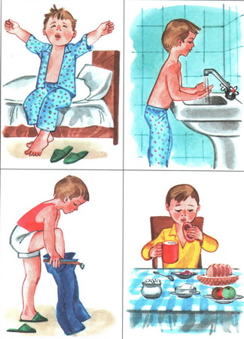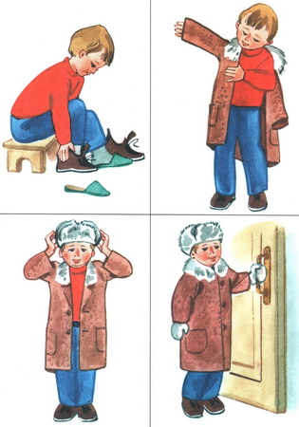

Методика «Раздели на группы»
Психодиагностика детей в дошкольных учреждениях (методики, тесты, опросники). Сост. Е.В. Доценко. – Волгоград, 2007.
Цель данной методики – оценка образно-логического мышления ребенка.
Ход исследования: ребенку показывается картинка, на которой нарисованы геометрические фигуры: круги, квадраты, треугольники, ромбы следующих цветов – красные, желтые, синие и белые и двух размеров. Одна и та же фигура при классификации может войти в несколько разных групп.
Инструкция: «Внимательно посмотри на картинку и раздели представленные на ней фигуры на как можно большее число групп. В каждую такую группу должны входить фигуры, выделяемые по одному общему для них признаку. Назови все фигуры, входящие в каждую из групп и по какому признаку они выделены». На выполнение задания отводится 3 минуты.
Оценка результатов:
10 баллов – ребенок выделил все группы фигур за время меньше чем 2 минуты.
8-9 баллов – выделил все группы за время от 2,5 до 3 минут.
6-7 баллов – выделил все группы фигур за время от 2,5 до 3 минут.
4-5 баллов – за время 3 минуты ребенок сумел назвать только от 5 до 7 групп.
2-3 балла – за время 3 минуты ребенок сумел выделить только от 2 до 3 групп.
0-1 балл – за время 3 минуты ребенок сумел выделить не более 1 группы фигур.
Выводы об уровне развития:
10 баллов – очень высокий.
8-9 баллов – высокий.
4-7 баллов – средний.
2-3 балла – низкий.
  - балл – очень низкий.

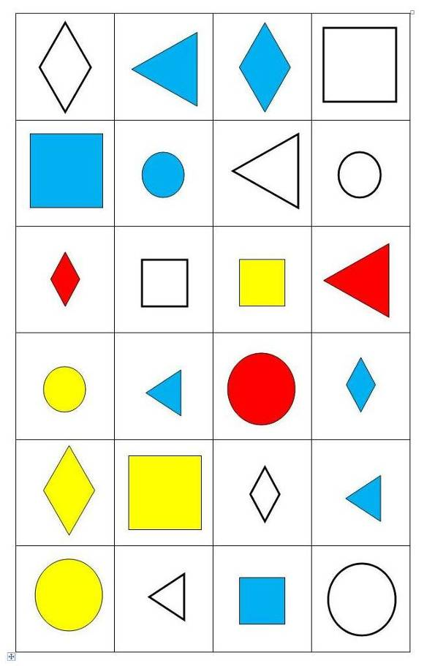

Методика «Раздели на группы»
Фамилия, имя __________________________________ Возраст ___________
Дата обследования __________________

№ | Группы | Отметка о нахождени
1 | Треугольники
2 | Круги
3 | Квадраты
4 | Ромбы
5 | Красные фигуры
6 | Синие фигуры
7 | Желтые фигуры
8 | Белые фигуры
9 | Большие фигуры
10 | Малые фигуры
Время выполнения
Балл

Методика «Исключение лишнего»
Предметный вариант
Психодиагностика детей в дошкольных учреждениях (методики, тесты, опросники). Сост. Е.В. Доценко. – Волгоград, 2007.
Эта методика предназначена для детей от 4 до 5 лет. Она призвана исследовать процессы образно-логического мышления, умственные операции анализа и обобщения у ребенка.
В методике детям предлагается серия картинок, на которых представлены разные предметы, в сопровождении следующей инструкции:
«На каждой из этих картинок один из четырех предметов является лишним. Внимательно посмотри на картинки и определи, какой предмет и почему является лишним.
На решение отводится 3 минуты.
Оценка результатов.
10 баллов – ребенок решил поставленную перед ним задачу за время, меньшее чем 1 минута, назвав лишние предметы на всех картинках и правильно объяснив, почему они являются лишними.
8-9 баллов – ребенок правильно решил задачу за время от 1 до 1,5 мин.
6-7 баллов – ребенок справился с задачей за время от 1,5 до 2 мин.
4-5 баллов – ребенок решил задачу за время от 2 до 2,5 мин.
2-3 балла – ребенок решил задачу за время от 2,5 до 3 мин
0-1 балл – ребенок за 3 мин не справился с заданием.

Выводы об уровне развития
10 баллов – очень высокий
8-9 баллов – высокий
4-7 баллов – средний
2-3 балла – низкий
0-1 балл – очень низкий

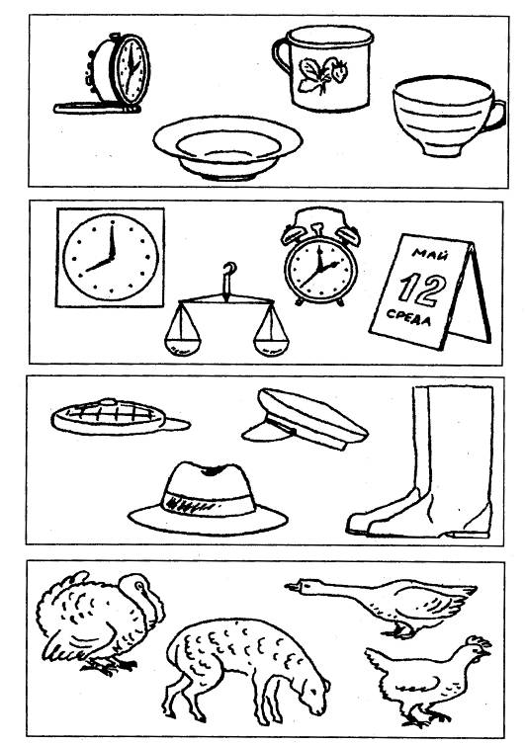

ДЕТСКАЯ ПРАКТИЧЕСКАЯ ПСИХОЛОГИЯ
Под ред. проф. Т.Д. Марцинковской

Тест «Невербальная классификация» — направлен на изучение словесно-логического мышления у детей 5—7 лет.
Стимульный материал этого теста состоит из 20 картинок предметов, относящихся к двум классам близких по смыслу понятий, например, диких и домашних животных, овощей и фруктов, одежды и обуви и т.п. Для детей 5—5,5 лет может использоваться более легкий материал, т.е. изображения понятий, далеких друг от друга, например, одежда и транспорт. Также могут быть использованы картинки из лото, картинки, вырезанные из книжек или нарисованные. Важно, чтобы они были одинаковыми по яркости (не должно быть сочетания цветных и черно-белых изображений) и по размеру, а также количество картинок в каждой группе должно быть одинаковым, например, 10 диких и 10 домашних животных, 10 фруктов и 10 овощей и т.д.
Инструкция: «Посмотри внимательно, что я буду делать» — после этого инструкция прерывается и взрослый начинает распределять картинки на две группы, не объясняя принципа этой систематизации. После того как взрослый выложил три картинки, он передает их ребенку со словами: «А теперь раскладывай карточки дальше, делая так же, как и я».
Проведение теста. Данная классификация называется невербальной, так как взрослый задает основание классификации в реальной деятельности, не называя сами понятия. Выкладывая карточки, обратите внимание на то, что первые две должны относиться к разным классам (например, волк и корова), так как это облегчит ребенку дальнейшую классификацию. Третья карточка может относиться к любому классу, она кладется под первой карточкой правильной группы, например, карточка овцы располагается под коровой. После того как вы передали картинки ребенку, вы только наблюдаете за его деятельностью, не произнося ни одного слова (не нужно даже говорить: «молодец», «правильно» или «неправильно»). В случае ошибки вы просто молча перекладываете карточку в нужное место, под правильной картинкой.
Крайне важно при этом не вызвать у ребенка чувства отгороженности и неуверенности, поэтому ваше поведение не должно быть отстраненным, вы можете улыбнуться детям, погладить их, сказать: «Не вертись, будь внимательнее». Не должно быть только словесных пояснений классифицируемых понятий, так как это существенно облегчает задание, изменяя его характер. После того как ребенок закончит работу, его надо спросить о том, почему он разложил картинки на эти две группы и какое название он им может дать.
Анализ результатов. Данный тест исследует уровень развития словесно-логического мышления детей, именно поэтому так важно, чтобы заданное вами основание классификации было понято и произнесено ими самостоятельно. В процессе работы время практически не ограничено, хотя, как правило, классификация 20 картинок занимает в норме не больше 5— 7 минут (для детей рефлексивных, с медленным темпом деятельности время может быть увеличено до 8—10 минут). Главное внимание обращается на характер работы и количество ошибок, которые допускает ребенок.
Мы можем говорить о норме, т.е. среднем уровне интеллектуального развития в том случае, если ребенок допускает 2—3 ошибки, преимущественно в самом начале работы, пока понятия им еще не выделены окончательно. Бывают и случайные ошибки в процессе классификации, особенно у импульсивных детей, которые торопятся разложить картинки побыстрее.
Однако в том случае, если ребенок допускает больше пяти ошибок, можно говорить о непонимании им принципа разложения этих картинок. Об этом же говорит и хаотичный их расклад, например, когда дети не задумываясь распределяют карточки по группам. В этом случае работа может быть прервана и взрослый вводит вербальное обозначение классифицируемых понятий. Как правило, детям говорят: «Ну зачем же ты кладешь лошадку в эту группу, ведь тут лежат волк, тигр, лев, т.е. только те животные, которые живут на воле, в лесу или в джунглях. Это дикие животные, а лошадь — животное домашнее, она живет с человеком, поэтому ее надо положить в ту группу, где корова, осел и т.д.». После этого классификация доводится до конца, но не оценивается. Для диагностики (уже не только интеллекта, но и обучаемости) ребенку дается другой набор карточек, и в этом случае работа не прерывается даже тогда, когда он опять допускает ошибки.
Об интеллектуальных дефектах (задержке, снижении интеллектуального уровня) можно говорить в том случае, если ребенок и после объяснения взрослого не может справиться с заданием либо не может назвать группы картинок (в этом случае можно говорить о нарушении именно словесного мышления). Для подтверждения этого диагноза через какое-то время (день-два) ребенку можно предложить провести более легкую классификацию (например, овощи и мебель, люди и транспорт), с которой справляются даже дети 4,5—5 лет.
Для усложнения задания (например, при диагностике одаренных детей) можно предложить вариант классификации, не задавая ее основания, т.е. не раскладывая вначале перед ребенком картинки на две группы. При таком задании детям просто даются все картинки и просят их разложить на две группы. Обращается внимание не только на ошибки, но и на быстроту выделения основания (т.е. как скоро ребенок понимает, какие два понятия надо выделить). Детям с высоким уровнем интеллекта достаточно, как правило, 3—4 картинок.

Методика «Образная память»

Описание теста
Изучение кратковременной памяти. В качестве единицы объема памяти принимается образ (изображение предмета, геометрическая фигура, символ). Испытуемому, предлагается за 20 секунд запомнить максимальное количество образов из предъявляемой таблицы. Затем, в течение одной минуты он должен воспроизвести запомнившееся (записать или нарисовать).

Инструкция к тесту
«Сейчас я покажу Вам таблицу с рисунками. Постарайтесь запомнить как можно больше из нарисованного. После того, как я уберу таблицу, запишите или зарисуйте все, что успели запомнить.
Время предъявления таблицы – 20 секунд».

Тестовый материал
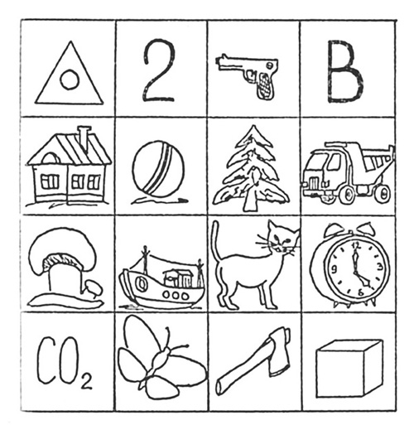

Обработка и интерпретация результатов теста
Подсчитывается количество правильно воспроизведенных образов. В норме – это 6 и более правильных ответов.
9 баллов - 15-16 воспроизведённых образов
8 баллов - 13-14
7баллов - 10-12
6 баллов - 7-9
5 балла - 6
4 балла - 5
3 балла - 4
2 балла - 3
1 балл - 1-2

Методика «10 слов» (А.Р. Лурия).
Бобченко Т.Г., Пронина Е.В. Организация производственной практики в дошкольном образовательном учреждении. – Владимир, 2008.
Методика предназначена для изучения развития речевой кратковременной непосредственной механической памяти, динамики запоминания. Методика может быть использована для обследования детей, начиная с 5 лет. Проводится индивидуально.
Содержание методики включает инструкцию, стимульный материал, бланк для фиксирования ответов.
Стимульный материал представлен 10 именами существительными, не связанными между собой по смыслу, значение которых знакомо дошкольнику: лес, хлеб, окно, стул, вода, брат, конь, гриб, игла, мед.
Проводится в 5 этапов
Инструкция: «Сейчас я прочту 10 слов. Слушать надо внимательно. Когда окончу читать, сразу же повтори столько слов, сколько запомнишь. Повторять можно в любом порядке. Понятно?»
Экспериментатор читает слова медленно, четко. Когда испытуемый повторяет слова, экспериментатор в своем протоколе ставит крестики под этими словами. Записываются в соответствующей ячейке слова, которые ребенок запомнил с ошибкой.
Затем экспериментатор продолжает инструкцию (второй этап). Продолжение инструкции. «Сейчас я снова прочту те же самые слова, и ты опять должен повторить их — и те, которые уже назвал, и те, которые в первый раз пропустил,— все вместе, в любом порядке».
3 – 5 этапы. Инструкция: «Еще раз».
Ответы ребенка не исправляются и не критикуются. В конце надо обязательно похвалить: «Задание было трудное, ты молодец, много запомнил».
Количественный анализ
1. Подсчитать количество правильно воспроизведенных слов после каждого предъявления – Р_{n}, где n – порядковый номер предъявления
2. Вычислить показатель продуктивности запоминания – среднее значение правильно воспроизведенных слов
P _{cp} = (P₁ + P₂ + P₃ + P₄ + P₅) / 5
3. Построить диаграмму «Динамики продуктивности запоминания».
Качественный анализ
- Уровень патологии – 0-1 слово
- Слабый уровень, субнорма – 2 слова
- Средний уровень – 3-4 слова
- Хороший уровень – 5-7 слов
- Высокий уровень – 8-10 слов
Таким образом, для 5-7 летних детей показатель продуктивности запоминания в норме равен 3-5 единицам.
По форме кривой можно делать некоторые выводы относительно особенностей запоминания детей. У здоровых детей количество правильно воспроизведенных слов планомерно увеличивается.
Если количество правильно воспроизведенных слов на одном из этапов начинает планомерно уменьшаться, это свидетельствует о повышенной утомляемости, снижении концентрации внимания.
Кривая, имеющая вид плато, характерна для эмоционально вялых детей, не заинтересованных в том, чтобы запомнить лучше.
Неустойчивая продуктивность запоминания и зигзагообразная кривая имеет место при неустойчивом внимании.
Анализ допущенных ошибок.
Если ребенок заменяет исходные слова близкими по смыслу «конь» - «лошадка», «хлеб» - «булка», «брат» - «мальчик» и т.д. – это значит, что происходит образное кодирование информации, и зрительная память дошкольника доминирует над аудиальной. Ребенок запоминает не то, что слышит, а тот образ, которые при этом у него активизируется. В этом случае понимать и запоминать информацию ребенок будет неточно, искаженно. В этом случае при проведении коррекционно-формирующей работы важно контролировать точность воспроизведения информации ребенком, следить за правильностью его речи, уточнять значения слов.
Употребление уменьшительно-ласкательных форм слова – «братик», «грибок», «лошадка» - характерно для инфантильных детей.
Застревание на ошибках – повторяют одну и ту же ошибку от этапа к этапу – свидетельствует об инертности познавательных процессов.
Динамика продуктивности запоминания.
У здоровых детей количество правильно воспроизведенных слов планомерно увеличивается.
Если количество правильно воспроизведенных слов на одном из этапов начинает планомерно уменьшаться, это свидетельствует о повышенной утомляемости, снижении концентрации внимания.
Кривая, имеющая форму плато, характерна для эмоционально вялых детей, не заинтересованных в том, чтобы запомнить лучше.
Неустойчивая продуктивность запоминания и зигзагообразная кривая имеют место при неустойчивом внимании.
При написании выводов учитываются результаты количественного и качественного анализа.

Протокол обследования
Фамилия, имя _______________________________ Возраст ________________
Дата обследования _____________________________
Этап | Лес | Хлеб | Окно | Стул | Вода | Брат | Конь | Гриб | Игла | Мёд | Лишние слова | Р_{n}
1
2
3
4
5
Р_{ср}

Продуктивность запоминания
5
1
10

Методика "Словарная мобильность". (Немов Р. Психология. Психодиагностика)
Диагностика развития речи у детей в возрасте от 3 до 6 лет
Методика предназначена для определения уровня развития словарного запаса детей 4-7 лет, а также способности к использованию в своей речи усвоенной лексики. Методика состоит из 6 заданий, имеющих определенную направленность. Каждое задание оценивается баллами и интерпретируется в зависимости от полученного резульгата.
Задание А. Придумай как можно больше слов на букву С.
Время 1 мин.
Оценка.
6 - 7 слов - высокий уровень;
4 - 5 слов - средний,
2 - 3 слова - низкий.
Задание Б. Оканчивание слов.
Ход работы.
Ребенка спрашивают: "Отгадай, что я хочу сказать? По...". Если ребенок молчит (несмотря на повторение данного слога) или механически повторяет сказанное, не пытаясь докончить слово, то можно перейти к следующему слогу: "А теперь, что я хочу сказать? Пона... " и т. д.
Всего ребенку дается 10 слогов, неодинаково часто встречающихся в начале разных слов. Слоги следующие: 1) по, 2) на, 3) за, 4) ми, 5) му, 6) ло, 7) че, 8) при, 9) ку, 10) зо.
Дополнил все предложенные слоги до целого слова - высокий уровень.
Справился с половиной предложенных слогов - средний уровень.
Смог дополнить только 2 слога - низкий уровень.
Задание В. Образование предложений с данными словами.
Ребенку предлагается составить фразу, в которую входили бы следующие слова:
1) девочка, мячик, кукла;
2) лето, лес, грибы.
Оценивается правильность составления фразы.
Задание Г. Подбор рифмы.
Инструкция: "Ты, конечно, знаешь, что такое рифма. Рифма - это такое слово, которое созвучно с другим. Два слова рифмуются между собой, если они оканчиваются одинаково. Понял? Например, два слова: вол, гол. Они звучат одинаково, значит, они рифмуются. Теперь я тебе дам слово, а ты подбери как можно больше слов, которые с этимсловом рифмуются. Слово это будет "день" ".
Если ребенок не понял, покажите ему, как это сделать, на примере со словом "день", прежде чем начать тест с другим словом. Два других слова: каша, вой.
Время работы с одним словом - одна минута.
Тест выполнен, если ребенок подобрал три рифмы по меньшей мере для двух слов. Имена собственные приемлемы.
Задание Д. Словообразование.
Как будет называться маленький предмет?
мяч - мячик; рука - ...;
солнце - ...;
трава - ...;
плечо - ...;
ухо - ...;
таз - ...
Оценка.
6-7 баллов - высокий уровень,
4-5 баллов - средний,
2-3 балла - низкий.
Задание Е. Словообразование.
Если предмет сделан из железа, то какой он?
железо - ...;
дерево - ...;
снег - ...;
пух - ...;
бумага - ....
Оценка.
4-5 баллов - высокий уровень,
2-3 балла - средний,
0-1 балл - низкий.
Задание Ж. Общий словарный запас.
Как называется человек, который учит, столярничает, плотничает, строит, садовничает, переводит, проводит?
Оценка.
6-7 баллов - высокий уровень,
4-5 баллов - средний,
2-3 балла - низкий.
Задание З. Исследование особенностей звукового анализа слова.
Инструкция: "Я буду называть тебе слова, а ты, как только услышишь слово, которое начинается на букву "д", сразу хлопнешь в ладоши".
Слова для предъявления: дача, рука, туча, лиса, дом, Даша, ком, дорога, тарелка, стол, дождь, липа, тачка, каша, душ, пчела, дым, речка, кошка, вилка, трава.
Оценка производится на основе подсчета количества правильно выполненных хлопков.
Безошибочное выполнение - высокий уровень,
1-2 ошибки - средний,
3 и более ошибок - низкий.

